**المستوى : اولى متوسط متوسطة البار عبد العالي**

**وظيفة منزلية رقم 4**

**نقدم يوم 20 فيفري 2024 / تعاد يوم 25 فيفري 2024**

**التمرين الأول**

ضع في الجدول الأعداد التالية في مكان الذي يناسبها

3016 58722 130 5184 420 630

|  |  |  |  |  |
| --- | --- | --- | --- | --- |
| يقبل القسمة على | | | | |
| **2** | **3** | **4** | **5** | **9** |
|  |  |  |  |  |

انجز عموديا القسمة الإقليدية 34 على 5

انجز عموديا القسمة العشرية 41.4 على 12 مع إعطاء مدور الوحدة لحاصل

**التمرين الثاني**

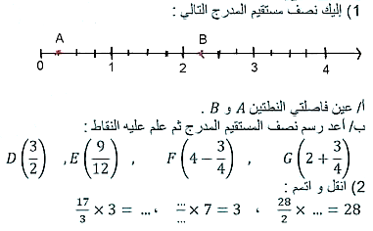**وضعية إدماجيه**

يملك فلاح قطعة ارض كما في شكل

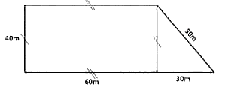

احسب مساحة الأرض

غرس الفلاح من مساحة هده الأرض طماطم

احسب المساحة المغروسة طماطم

احسب مساحة المتبقية دون غراسة

**المستوى : اولى متوسط متوسطة البار عبد العالي**

**وظيفة منزلية رقم 4**

**نقدم يوم 20 فيفري 2024 / تعاد يوم 25 فيفري 2024**

**التمرين الأول**

ضع في الجدول الأعداد التالية في مكان الذي يناسبها

3016 58722 130 5184 420 630

|  |  |  |  |  |
| --- | --- | --- | --- | --- |
| يقبل القسمة على | | | | |
| **2** | **3** | **4** | **5** | **9** |
|  |  |  |  |  |

انجز عموديا القسمة الإقليدية 34 على 5

انجز عموديا القسمة العشرية 41.4 على 12 مع إعطاء مدور الوحدة لحاصل

**التمرين الثاني**

**وضعية إدماجيه**

يملك فلاح قطعة ارض كما في شكل



احسب مساحة الأرض

غرس الفلاح من مساحة هده الأرض طماطم

احسب المساحة المغروسة طماطم

احسب مساحة المتبقية دون غراسة

**المستوى : اولى متوسط متوسطة البار عبد العالي**

**وظيفة منزلية رقم 4**

**نقدم يوم 20 فيفري 2024 / تعاد يوم 25 فيفري 2024**

**التمرين الأول**

ضع في الجدول الأعداد التالية في مكان الذي يناسبها

3016 58722 130 5184 420 630

|  |  |  |  |  |
| --- | --- | --- | --- | --- |
| يقبل القسمة على | | | | |
| **2** | **3** | **4** | **5** | **9** |
|  |  |  |  |  |

انجز عموديا القسمة الإقليدية 34 على 5

انجز عموديا القسمة العشرية 41.4 على 12 مع إعطاء مدور الوحدة لحاصل

**التمرين الثاني**

**وضعية إدماجيه**

يملك فلاح قطعة ارض كما في شكل



احسب مساحة الأرض

غرس الفلاح من مساحة هده الأرض طماطم

احسب المساحة المغروسة طماطم

احسب مساحة المتبقية دون غراسة